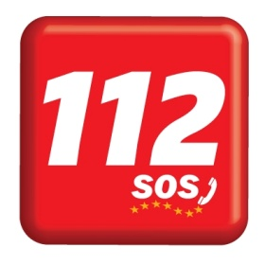 |  | EUROPEES NOODNUMMER  BRAND  MEDISCHE HULP | 112
 | 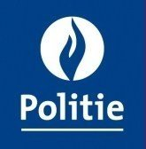 | DRINGENDE POLITIEHULP  POLITIEZONE ZENNEVALLEI | 101  02 363 93 00
 | 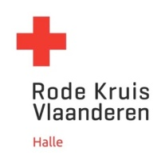 | RODE KRUIS  AFDELING HALLE | 112
 | 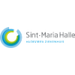 | SINT MARIA ZIEKENHUIS  HALLE | centrale: 02 363 12 11  spoed: 02 363 65 10
 | 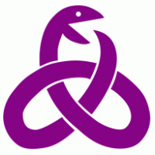 | ANTIGIFCENTRUM | 070 245 245
 |  | STORINGEN  ELECTRICITEIT & GAS | 078 35 35 00
 | 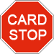 | CARD STOP | 078 170 170
 |  | VEILIGHEIDS-  VERANTWOORDELIJKE | 0475 529 088

